四、可行性研究报告
（一）国内外研究现状，选题意义和价值（限2页）
一、国内外研究现状
警务核查是一种面上勤务工作，是公安机关屯警街面，强化治安防控的重要手段，古往今来，警务核查在营造社会面和谐、平安等方面的作用不可替代。传统核查勤务工作主要包括巡逻盘查、设卡检查、入户访查三种，其主要目的是通过频繁接触核查对象，起到发现和震慑违法犯罪的作用。但由于其一直停留在必须以更多警力主动作为的基础上，虽然各级政府和公安机关在巡防警力的投入上可谓不遗余力，但传统核查在地点、时间和对象的选择上，存在较大程度的随机性、经验性和不确定性，导致核查效果往往是靠天吃饭，特别是在核查对象越来越具有反侦查意识的今天，传统核查方法已不符合新时期的发展需求。
2015 年4 月，中共中央办公厅、国务院办公厅印发了《关于加强社会治安防控体系建设的意见》，其中明确提出根据人口密度、治安状况和地理位置等因素，科学划分巡逻区域，优化防控力量布局，减少死角和盲区，提升社会面动态控制能力和快速反应能力。
2016年5月，全国公安机关社会治安防控体系建设推进会议在呼和浩特召开，会议强调，让大数据成为实现预防预警、精确防控的源头活水，成为推动警务模式转型升级、提升驾驭复杂治安局势能力的重要手段。
根据上述意见和会议精神，如何在新技术条件下进一步提高警务核查这一重要社会治安防控手段的智能化、精确度和效率、使之焕发新的工作活力已经成为各级公安机关和警务学者的重要研究课题。
目前，大数据、机器学习、人工智能等技术已经深度融合并应用到各行各业社会生活之中，这为我们优化升级传统的警务核查工作机制提供了契机。国内外一些学者和公安机关已经在大数据背景下的犯罪预测分析、社会综合治安精准防控、警务勤务机制升级等领域开展了积极的研究与探索。在国外，美国洛杉矶市警察局与加州大学数学家、Predpol软件公司等合作，利用地震引发余震的算法，预测犯罪发生的地点和时间，寻找犯罪高发区域。另外，美国孟菲斯市警察局与IBM 公司合作利用长期收集的犯罪数据对该市未来的社会治安情况进行预测，识别犯罪热点地区、进行智慧警务下的勤务机制改革尝试。在国内，同济大学单勇从理论角度提出了数据驱动下的社会治安防控精细化发展趋势为大数据时代犯罪治理模式的转型升级开辟了新的进化之路的观点，为我们进行警务核查勤务机制改革提供了理论支撑。这些理论研究与具体实践表明，以大数据技术手段队社会面治安状况进行精细化梳理、挖掘海量犯罪数据中蕴含的信息用以指导警务勤务活动是可行的。
近年来，上海、浙江、山东、广东、苏州市、宁波市、金华市等地公安局也已经参照国外犯罪预测实践研发了预测犯罪发生空间的、用于指导实战勤务巡逻核查的预测警务平台，并取得了初步的成效。
这些警务实践在一定程度上提高了我国警务巡逻和核查效率。但是依然存在一些不足。一、未充分考虑犯罪时空分布的聚集性特征。核查人员主要采用随机式、全时空的警务巡逻核查模式。而该核查模式没有把有限的警力精准地投放到最需防控的时空，这造成了大量警力资源浪费，其结果并未能高效预防犯罪。二、警务核查方案设计不科学。各地核查部门主要根据历史经验设计巡逻方案、设卡地点、入户重点，未根据犯罪时空分布、辖区地理环境、人口密度、重点场所空间分布等因素，综合科学规划核查方案。三、智能化水平不高。各地警务核查指令主要是人工发布的，尚不能有效利用数据挖掘技术自动、智能地根据辖区重点管控场所地理位置向核查人员精准发布预警信息、合理调配核查人员、规划核查方案，进行犯罪预警和案发快速响应。这也在一定程度上制约了警务核查和案发处置效率。
综上所述，本项目针对我国目前警务核查勤务机制中所存在的未考虑犯罪时空分布特征、警务核查方案设计不科学、智能化水平不高等问题，以犯罪地理学、时空分析技术、大数据、机器学习、数学建模等为理论和技术基础，研究警务核查网络智能构建技术、信息采集前端人脸、MAC、车脸等感知大数据的高效存储、挖掘、实时比对技术和移动警务终端核查指令智能推荐技术，并在此基础上研究确保该核查模式有效运行的一系列机制，从而建立防控重点明确、核查方案设计科学、智能化程度高的符合我国警务核查实践的新型现代智能推荐式的警务核查模式，进一步提高我国警务核查的智能化水平、科学性、精确度和案发处置效率。
二、选题意义和价值
本项目所提出的智能化推荐警务核查模式是一种具有高度智能化的警务核查模式。其高度智能化主要体现如下两个方面。一、犯罪热点预测智能性。以历史犯罪数据为依据，实时、动态、准确预测具有不同空间尺度、不同时空特征的犯罪热点，从而为智能核查方案规划提供数据支撑。二、智能化的预警信息筛选和精准推送。根据信息采集前端人脸、MAC、车脸等感知大数据的高效存储、挖掘、实时比对，结合移动警务终端进行核查指令的智能推荐。
开展基于大数据的智能推荐警务核查模式研究够有效提高我国警务核查的效率和精准度。其意义主要体现在如下两个方面。
（一）为各地公安机关利用大数据推动面上勤务改革提供试金石
随着大数据，云计算，智能视觉等技术的到来，人脸，车脸，MAC等多维数据与业务数据的融合应用越来越被广泛关注。为最大限度提升实战支撑能力，弥补严重匮乏的警力，真正体现警力无增长改善的良好效果，我们将科技应用创新的目标瞄准至如何强化核查效率，提升面上防控能力这篇文章。在实践中，充分融合物联感知、大数据计算、移动警务等技术，开发新型的核查模型，符合科技和时代发展的要求，真正启动了面上核查为代表的勤务模式转型，能为各兄弟单位提供改革范本。
（二）智能推荐式的核查模式能有力提升勤务效率
在人脸识别、停车数据、智能卡口、门诊数据等实时在线数据的支撑下，利用云计算技术与公安在逃人员和车辆、各类临控和重点关注人员等进行实时比对预警而产生的情报线索，能确保我们面上核查工作有的放矢，改变了以往随机抽查式、漫无目标式的核查，人机互动的方式大大提升警力投放的科学性。“有证刷证，无证刷脸”的核查技术，加上智能语音输入服务的支撑，能有力提升核查效果，确保以往假证、无证等意图逃避打击人员将更加无处遁形。
另外，本项目所提出的智慧警务巡逻模式具有较强的普适性，即“点、线、面”核查网络智能构建技术、犯罪热点智能预测技术、核查方案智能规划技术能够在公安机关原先警务核查工作的基础上进行定制化应用。智能化推荐警务核查模式能够有效升级传统警务核查模式，提高警务核查逻效率，提高公安机关社会面治安管控能力，具有在全国公安机关推广应用的重要价值。

（二）研究的主要内容和重点难点，主要创新观点，基本思路和方法（限2页）
- 研究的主要内容
本项目针对我国目前警务核查勤务机制中所存在的未考虑犯罪时空分布特征、巡逻核查方案设计不科学、智能化水平不高等问题，以犯罪地理学、时空分析技术、大数据、机器学习、优化理论等为理论和技术基础，研究巡逻核查网络智能构建技术、信息采集前端人脸、MAC、车脸等感知大数据的高效存储、挖掘、实时比对技术和移动警务终端核查指令智能推荐技术，并在此基础上研究确保该巡逻核查模式有效运行的一系列机制，从而建立防控重点明确、核查方案设计科学、智能化程度高的符合我国警务巡逻核查实践的新型智能化推荐式的核查模式，其研究内容框架如下图所示：
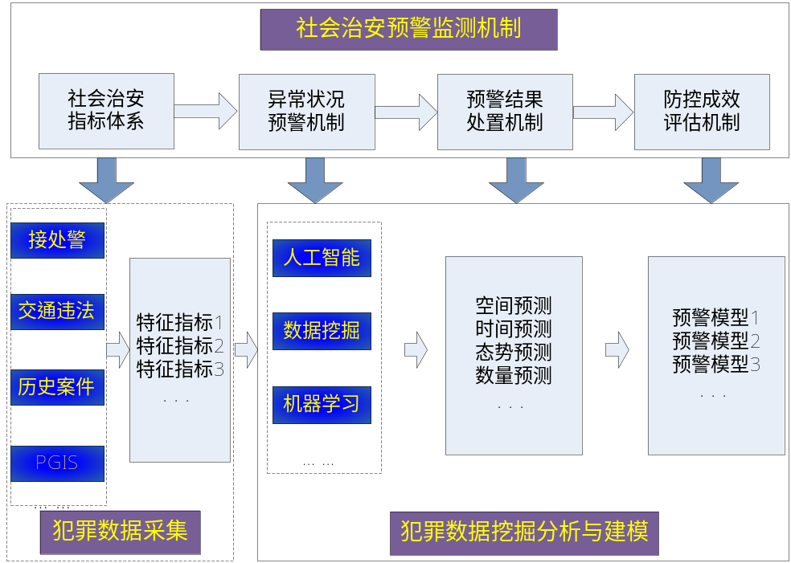
新型警务核查模式的实现路径，将采取“3+N”模块化研究推进，即搭建一个大数据平台、开发一个移动警务应用、形成一套完整的警务核查运行机制，实现N类数据的实时预警。
1.搭建一个大数据平台，实现信息采集前端人脸、MAC、车脸等感知大数据的高效存储和挖掘；通过该平台实现感知数据与在逃人员、布控人员及其他重点关注人员的实时比对计算。
2.开发一个移动警务应用。区别于公安网电脑，移动警务具有随处可达的便捷优势，计划在PC开发实时预警平台基础上，利用KAFKA等分布式订阅消息技术，创新开发移动端订阅式核查模块，实现使用民警随时随地的场景化配置订阅。并升级原有“有证刷证、无证录入”插件，实现“无证刷脸、车牌扫描和语音采录”功能。
3.设计一整套智能化的警务核查运行机制。将核查的触角同步延伸到智能感知前端布设的场景，如医院、车站、小区、商场、超市等人员容易较长时间停留，且出入口容易控制的场所，确保民警警务通一旦收到重点核查对象的预警，能就近组织警务室和治安联防岗等警力快速反应，及时核查，大大缩短原有三级调度警力核查处置的时间，真正实现扁平化处置。同时，在分局和派出所二级设置预警消息控制中心，一是确保实时关注前端警力处置情况，二是利用合成研判达到对处置的有效支撑。
4.实现N类数据的实时预警。大数据平台运行的效果与前端感知源接入成正比，需要我们强化基于人脸识别、车脸识别、证件采录、MAC探针、Rfid信息采集等技术的感知设备建设，确保机器和人工采集数据能实时在线接入。
二、研究的重点难点
本项目重点在于研究基于辖区地理环境特征的“点、线、面”警务核查网络智能构建技术、信息采集前端感知大数据的高效存储、挖掘、实时比对技术、移动警务终端核查信息或指令的智能推荐技术和智能化推荐警务核查模式运行机制。这四块研究内容共同有机构成了智能化警务核查模式，缺一不可。
本项目难点在于智能化警务核查模式研究的系统性和复杂性。系统性体现在本项目不是研究警务核查模式的一部分内容，而是系统性构建一种新型的警务核查模式，而这四块主要研究内容在研究过程中都存在一定的难度和彼此相关性，如果某块研究内容出现问题，将可能直接影响整个研究的完成。复杂性体现在辖区地理环境的复杂性、信息前端采集的数据可靠性、移动警务终端预警信息智能化推荐模型的实用性和灵敏度、智能化警务核查运行机制的可操作性，以及四块研究内容内在联系的复杂性。该研究的系统性和研究内容的复杂性提高了本项目的难度。
三、主要创新观点
（一）理论创新点
智能化推荐警务核查对传统核查进行了颠覆式升级。一是传统核查地点和对象是大脑选择的结果，智能化推荐警务核查通过大数据实时在线计算来支撑，被核查对象能提前预知、预判，更加科学、精准，民警勤务更加主动、安全。二是传统核查民警暴露在街面为主，核查对象只要具有反侦察意识，很容易逃避，智能化推荐警务核查基于大量智能感知数据的支撑，核查对象很难逃避轨迹感知。三是传统核查以路面设卡核查和入户访查为主，而智能化推荐警务核查在不增加原有警力的前提下，核查范围全方位覆盖到“吃、住、行、消、乐、学、邮”和“生、婚、老、病、死”全生命周期，效果更加明显。
（二）技术创新亮点
1.利用物联感知+大数据计算+移动警务技术实现的智能化推荐警务核查，符合科技和时代发展的要求，推动了面上核查为代表的勤务模式转型；
2.利用KAFKA等分布式订阅消息技术，实现在线数据实时比对效率；三是实现民警可以根据不同场景、不同比对数据源，进行自由配置，模板化订阅。如：医院警务室民警，可配置本医院人脸、车辆卡口、门诊数据等数据源，关注在逃人员、医托和侵财前科人员等重点对象，将没有必要的数据过滤在外，不予订阅。
四、基本思路和方法
智能化推荐警务核查作为一种新型的核查模型，是在大数据架构支撑下，以人脸、车脸及各类实时在线数据为基础，快速比对、预警公安在逃，涉毒，布控等重点敏感人员，并依托警务通将应用触角延伸至公安检查站、治安联防岗及医院、反恐目标单位、135快速反应圈等最小作战单元，实现集个性订阅、智能推荐以及有证刷证、无证刷脸、车牌扫描、语音采录等功能于一体的新型工作模式。
本项目基本研究思路是首先将研究内容细分为四个相对独立的子内容，建立智能化警务核查模式内容框架（如上图所示），然后对内容框架中各个内容分别进行研究，并在研究过程中，灵活、及时调整各部分研究内容，使整个内容框架达到内部一致，最后由四个子内容共同有机形成智能化推荐警务核查模式。
本项目基本研究方法包括文献分析法、访谈法、需求调研法、实践法等。通过网络，
在国内外警察机构网站、警务资料数据库等在线数据库中查找与犯罪地理学、警务巡逻、
时空分析、优化理论、地理信息系统等相关的文献资料，并进行深入研究。对该领域著名学者、巡逻警察等进行访谈和调研，为本项目提供方向、资料和指导。寻找公安机关实践本项目所提出的智慧警务巡逻模式，并在实践中发现问题，改进问题，完善智能化警务核查模式。

1.实现科学选点。路面设卡检查的地点选择，能在大数据计算支撑下变得更加合理、科学，能实现系统智能推荐。检查点前方的核查对象，包括人、车能做到事前预警，基本判明身份，让民警核查更有选择性和侧重点。
2.扩大核查范围。拓展大数据思维方式，从“吃、住、行、消、乐、学、邮”和“生、婚、老、病、死”全生命周期考虑新核查模式的范围，从路面为主，拓展到以医院、车站、小区、商场、超市等人员容易出现并较长时间停留，且出入口容易控制的场所，以增加核查覆盖面，更加注重核查有效性。
3.升级勤务机制。升级“有事处置，无事巡逻”的勤务机制下，要促进“无事巡逻”向“无事核查”机制转变，加强面上警力的管事率，当然不是随便管事，而是针对性管事。
期望以上基本思路，能通过日益增长的感知大数据，利用大数据实时比对技术和消息订阅服务系统，结合移动警务应用开发一套全流程式的智能化、推荐式核查平台，缓解一线警力随机式、漫无目标式的核查工作消耗。

（三）实现的目标、实施方案和计划进度（限2页）
一、实现的目标
总体目标：针对我国公安机关在传统警务核查工作机制方面所存在的不足，在现有大数据挖掘技术、移动警务应用开发和公安实践基础上，建立“选点科学、预警及时、推送精准、运行高效”的智能化推荐警务核查模式。
阶段性目标：
1.构建网格化的警务核查网络。
2.搭建信息采集、挖掘、比对的大数据平台。
3.开发移动警务终端的智能化预警信息推荐模型及应用。
4.建立智能化推荐警务核查运行机制。
最终成果：提交一份详细阐述智能化推荐警务核查勤务模式及其实践应用的的研究报告，发表与项目主要研究内容相关的论文1-2篇。
使用去向：本项目研究成果可用于提供主管业务局或相关部门决策参考、学术交流论坛、教学授课。
二、实施方案和计划进度
本项目预计研究周期为24 个月。
（1）前期文献调查，项目申报及审批 2018 年01-05月
（2）警务核查网络构建技术研究 2018年06-08月
（3）前端信息采集、挖掘、比对技术研究 2018年09-12月
（4）移动警务终端的智能化预警信息推荐模型及应用研究 2019 年01-02月
（5）智能化推荐警务核查运行机制研究 2019 年03-04月
（6）研究报告和论文撰写、修改、定稿 2019 年05-10月
（7）结题 2019年11-12月

（四）项目负责人近年来的前期相关研究成果（限1页）
一、论文
1.基于关键词信息的微博用户影响力分析研究，《科技通报》1/2,2017.
5。
2.犯罪可视化研究综述，《计算机辅助设计与图形学学报》1/4（投稿）。
3.基于Grover融合理论的无线传感网络路由算法研究，《传感技术学报》1/4,2016.9。
4.基于小波分解和颜色熵的浮游生物图像识别研究，《计算机工程》1/3,2008.7。
5.基于小波分解的两类纹理分割的农机化应用研究，《农机化研究》1/3,2008.11。
6.一种改进的基于分水岭算法的粘连分割研究，《计算机工程与应用》1/3,2007.7。
二、课题
1.国家基金《基于多层复杂网络时空关联跟踪的不完备交通大数据抗差处理研究》，排名6/13；在研。
2.《基于数据挖掘的犯罪时空特征分析与犯罪预测研究》，浙江省自然科学基金青年基金，排名2/8；在研。
3.基于非线性共振滤波的图像复原技术研究；浙江省教育厅科研项目，排名1/6；2011.5
4.基于监控视频序列噪声误差消除的模糊图像恢复技术研究；浙江省教育厅科研项目，排名1/6，在研。
5.基层民警信息化作战技能培养等级化分类训练考核标准体系研究；浙江省教育科技规划课题，排名1/5,2012.5
6.视频色情信息取证平台研究，公安部科研项目；排名7/7;2012.8
7.警察职业导向的信息化应用教育培训体系研究，公安部软课题；排名3/9;2012.5

（五）完成本项目研究的保障条件（限1页）
一、工作基础
项目组成员结构合理，既有公安院校专职研究人员，又有公安实战部门的技术专家，具有扎实的理论功底及丰富的研究经验、公安实战经验，研究团队至今已在《电信科学》、《传感技术学报》、《IEEE/CAA Journal of Automatica Sinica》等国内外一级期刊及“IEEE International Parallel & Distributed Processing Symposium”等顶尖国际会议上发表高水平论文近10篇，主持或参与省部级以上项目6项，完成或参与编著2部，申请发明专利6项，其中授权5项。在前期工作中，项目组针对该课题研究领域作了较为深入地交流讨论，逐步将积累的研究成果迁移到该课题中，并已形成较强的团体协作意识和良好的学术氛围。特别地，项目组前期积累了大量的警务核查相关数据，并在浙江萧山公安局开展研究规划和试点。
此外，项目组还与浙江大学、美国佐治亚理工大学等国内外众多知名高校相关研究领域的教授、副教授以及年轻博士保持着密切交流，与浙江嘉兴公安局、浙江台州路桥公安分局等公安实战部门建立了密切的合作关系，这些都为本项目的实施打下良好的基础。相信通过项目组全体人员的一致努力，定能够胜任本项目的研究工作，并取得创新性的成果。
二、工作条件
该项目依托基于大数据架构的公安信息化应用公安部重点实验室，该实验室在警务数据分析和公安信息化应用方面具有丰富的经验和知识储备，具有支撑本项目顺利完成的设备和人力条件。项目的合作方为本单位的紧密型校局合作单位，已经开始着手大数据背景下的智能推荐核查系统建设。同时，申请者及课题组成员所在的浙江省“网络空间安全”一流学科将网络舆情与数据分析作为主要发展方向之一，并通过对科研型教师实施教学工作量减免等政策，以保障课题组成员有充分的时间投入到该课题的研究中。申请者作为主要成员参加过多项与该课题相关的研究项目，积累了丰富的科学研究和实际项目经验，有能力组织好本项目的各项研究工作。

